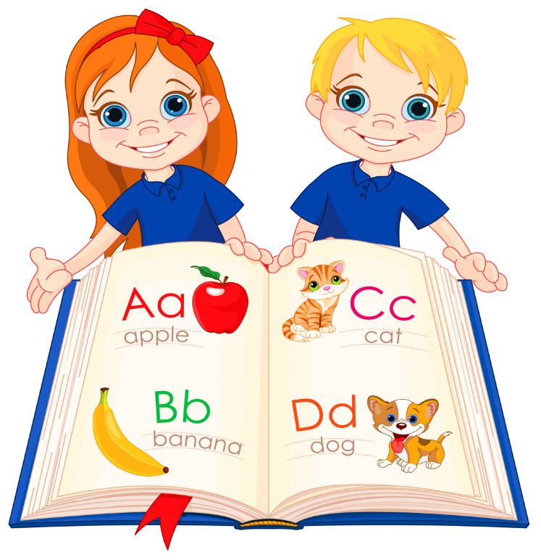
УВАЖАЕМЫЕ РОДИТЕЛИ!

Дошкольный возраст особенно благоприятен для начала изучения иностранного языка: дети этого возраста отличаются особой чуткостью к языковым явлениям, у них появляется интерес к осмыслению своего речевого опыта, «секретов» языка. Они легко и прочно запоминают небольшой по объему языковой материал и хорошо его воспроизводят. С возрастом эти благоприятные факторы теряют свою силу.

Приглашаем Вас записать вашего малыша на данный кружок.

Стоимость одного занятия – 70 рублей.
Педагог: Парфирьева Алена Ильдаровна
Расписание занятий: понедельник, среда с 15.20 час.

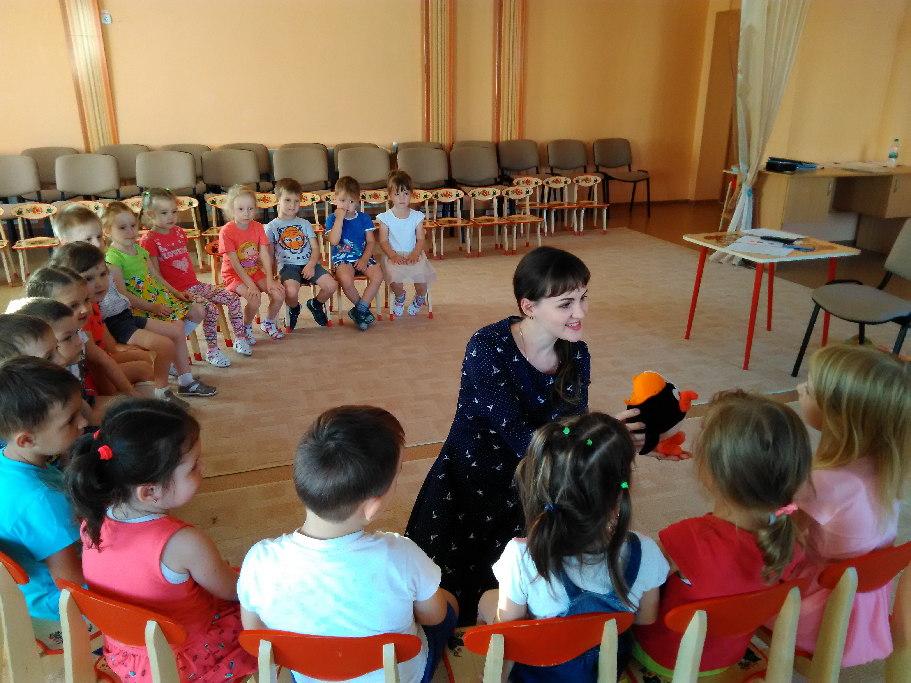
МЫ ЖДЕМ ВАС!!!

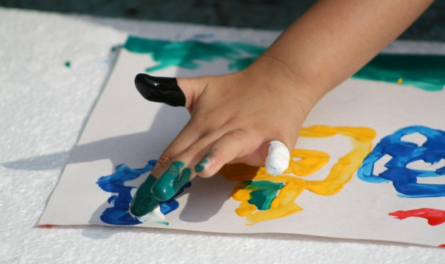


УВАЖАЕМЫЕ РОДИТЕЛИ!

Рисование нетрадиционными техниками открывают широкий простор
для детской фантазии. Рисовать только кисточкой? Но это же скучно!
Нетрадиционное рисование – это толчок к развитию воображения, творчества, проявлению самостоятельности, инициативы, выражения индивидуальности. Каждая техника – это маленькая игра, доставляющая ребенку радость, положительные эмоции. Она не утомляет малыша, у ребенка сохраняется высокая активность и работоспособность на протяжении всего времени рисования.

Приглашаем Вас записать вашего малыша на данный кружок.

Стоимость одного занятия – 50 рублей.

Педагог: Козлова Надежда Михайловна

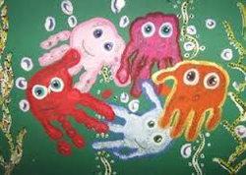
Расписание занятий: четверг – с 15.20

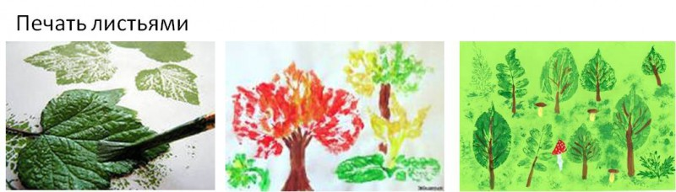

«ЦВЕТНЫЕ

ЛАДОШКИ»

УВАЖАЕМЫЕ РОДИТЕЛИ!

Рисование нетрадиционными техниками открывают широкий простор
для детской фантазии. Рисовать только кисточкой? Но это же скучно!
Нетрадиционное рисование – это толчок к развитию воображения, творчества, проявлению самостоятельности, инициативы, выражения индивидуальности. Каждая техника – это маленькая игра, доставляющая ребенку радость, положительные эмоции. Она не утомляет малыша, у ребенка сохраняется высокая активность и работоспособность на протяжении всего времени рисования.

Приглашаем Вас записать вашего малыша на данный кружок.

Стоимость одного занятия – 50 рублей.

Педагог: Ефремова Наиля Кирамовна

Расписание занятий: среда, четверг – с 15.20

МЫ ЖДЕМ ВАС!!!

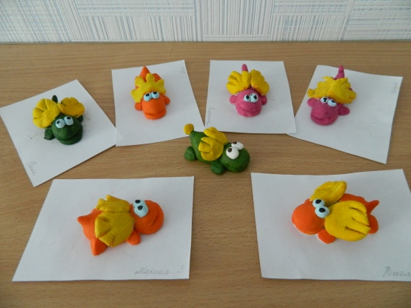

«ЛОВКИЕ ЛАДОШКИ»

УВАЖАЕМЫЕ РОДИТЕЛИ!

Тесто - хороший материал для лепки. Это приятный, податливый, пластичный и экологически чистый материал. Из него можно вылепить все Что угодно, а после сушки и раскрашивания оставить в виде сувенира на долгие годы. Полученный результат можно увидеть, потрогать. Его интересно показать другим и получить одобрение. Благодаря этому ребенок чувствует себя создателем и испытывает удовлетворение и гордость за свои достижения.

Приглашаем Вас записать вашего малыша на данный кружок.

Стоимость одного занятия – 50 рублей.

Педагог: Ямбаева Гульзар Фаннуровна

Расписание занятий: вторник – с 15.20

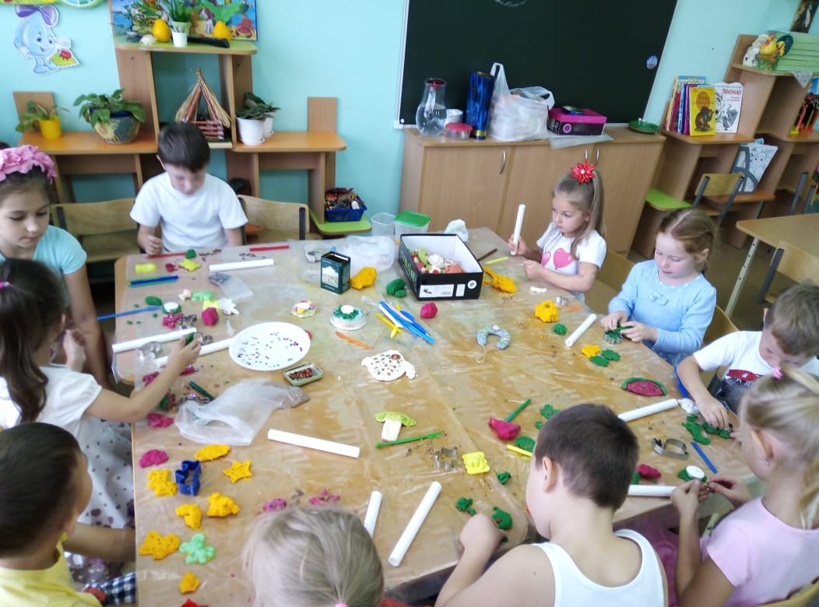



УВАЖАЕМЫЕ РОДИТЕЛИ!

Пение – один из любимых детьми видов музыкальной деятельности, обладающий большим потенциалом эмоционального, музыкального, познавательного развития. Благодаря пению у ребенка развивается эмоциональная отзывчивость на музыку и музыкальные способности: интонационный звуковысотный слух, без которого музыкальная деятельность просто не возможна, тембровый и динамический слух, музыкальное мышление и память.

Приглашаем Вас записать вашего малыша на данный кружок.

Стоимость одного занятия –50 рублей.

Педагог: Бакеева Наталья Александровна
Расписание занятий: вторник – с 15.20

МЫ ЖДЕМ ВАС!!!

